Configuración de rutas estáticas y por default IPv4 e IPv6

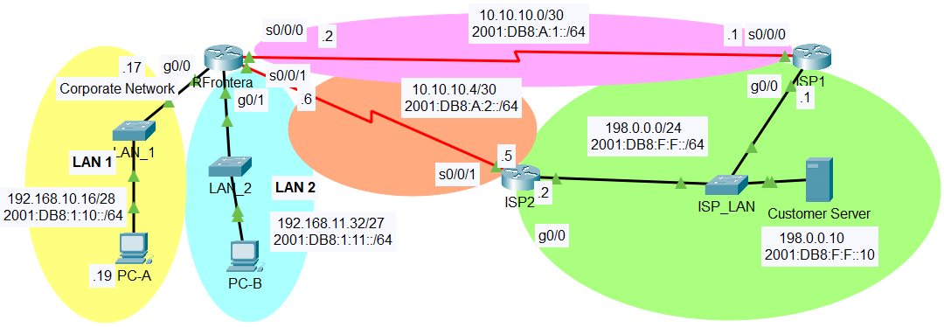

## Parte 1. Configurar rutas estáticas por default y flotantes IPv4 en RFrontera

Abrir la ventana de configuración

La red corporativa requiere rutas estáticas para proporcionar acceso a Internet a los usuarios internos de LAN a través de los ISP. Además, los routers ISP requieren rutas estáticas para llegar a las LAN internas. En esta parte de la actividad, configurará una ruta estática por default IPv4 y una ruta estática por default flotante para agregar redundancia a la red.

### 1. Configure una ruta estática por default IPv4.

En el router **RFrontera**, configure una **ruta estática por default** **IPv4** **directamente conectada**. Esta ruta por default principal debe ser a través del router **ISP1**.

### 2. Configure una ruta estática flotante por default IPv4.

En el router **RFrontera**, configure una **ruta estática flotante IPv4** **directamente conectada**. Esta ruta por default debe ser a través del router **ISP2**. Debe tener una distancia administrativa de **5**.

## Parte 2. Configurar rutas estática por default y flotantes IPv6

En esta parte de la actividad, configurará rutas estáticas por default IPv6 estática y rutas estáticas flotantes por default para IPv6.

### 1. Configure una ruta estática por default IPv6.

En **RFrontera**, configure una ruta estática por default del **siguiente** **salto**. Esta ruta por default principal debe ser a través del router **ISP1**.

### 2. Configure una ruta estática por default flotante IPv6.

En **RFrontera**, configure una ruta estática por default flotante IPv6 de **siguiente salto** . La ruta debe ser a través del router **ISP2**. Use una distancia administrativa de **5**.

Cerrar la ventana de

configuración

## Parte 3. Configurar rutas estáticas y flotantes IPv4 para las LAN internas

En esta parte del laboratorio configurará routers estáticos y flotantes desde los routers ISP hasta las LAN internas.

### 1. Configure rutas estáticas IPv4 a las LAN internas.

Abrir la ventana de configuración

* + - 1. En el ISP1, configure una ruta estática IPv4 del **siguiente** **salto** a la red **LAN 1** a través de RFrontera.
      2. En eI ISP1, configure una ruta estática IPv4 del **siguiente salto** a la red **LAN 2** a través de RFrontera.

### 2. Configure rutas estáticas flotantes IPv4 a las LAN internas.

* + - * 1. En el ISP1, configure una ruta estática flotante **directamente conectada** a la **LAN 1** a través del router ISP2. Use una distancia administrativa de **5**.
        2. En el ISP1, configure una ruta estática flotante **directamente conectada** a la **LAN 2** a través del router ISP2. Use una distancia administrativa de **5**.

## Parte 4. Configure rutas estáticas y flotantes IPv6 en las LAN internas.

### 1. Configure las rutas estáticas IPv6 a las LAN internas.

* + - 1. En el ISP1, configure una ruta estática IPv6 del **siguiente salto** a la red **LAN 1** a través de RFrontera.
      2. En el ISP1, configure una ruta estática IPv6 del **siguiente salto** a la red **LAN 2** a través de RFrontera.

### 2. Configure las rutas estáticas flotantes IPv6 a las LAN internas.

* + - * 1. En el ISP1, configure una ruta estática flotante IPv6 del **siguiente salto** a la **LAN 1** a través del router ISP2. Use una distancia administrativa de **5**.
        2. En el ISP1, configure una ruta estática flotante IPv6 de **siguiente salto** a **LAN 2** a través del router ISP2. Use una distancia administrativa de **5**.

Si la configuración se ha completado correctamente, debería poder hacer ping al servidor Web desde los hosts de LAN 1 y LAN 2. Además, si el vínculo de ruta principal está inactivo, la conectividad entre los hosts LAN y el servidor Web debe seguir existiendo.

Cerrar la ventana de configuración

## Parte 5. Configurar rutas de host

Los usuarios de la red corporativa suelen acceder a un servidor que es propiedad de un cliente importante. En esta parte de la actividad, configurará rutas de host estáticas al servidor. Una ruta será una ruta estática flotante para admitir las conexiones redundantes de ISP.

### 1. Configurar rutas de host IPv4.

Abrir la ventana de configuración

* + - * 1. En RFrontera, configure una ruta de host IPv4 **directamente conectada** al servidor del cliente a través del router ISP1.
        2. En RFrontera, configure una ruta de host flotante IPv4 **directamente conectada** al servidor del cliente a través del router ISP2. Use una distancia administrativa de **5**.

### Configurar rutas de host IPv6.

* + - * 1. En RFrontera, configure una ruta de host del **siguiente salto** IPv6 al servidor del cliente a través del router ISP1.
        2. En RFrontera, configure una ruta de host flotante **directamente conectada** a IPv6 para el servidor del cliente a través del router ISP2. Use una distancia administrativa de **5**.

Cerrar la ventana de configuración

Fin del documento

| Dispositivo | Interfaz | Dirección IP / Prefijo |
| --- | --- | --- |
| **RFrontera** | S0/0/0 | 10.10.10.2/30 |
| S0/0/0 | 2001:db8:a:1: :2/64 |
| S0/0/1 | 10.10.10.6/30 |
| S0/0/1 | 2001:db8:a:2: :2/64 |
| G0/0 | 192.168.10.17/28 |
| G0/0 | 2001:db 8:1:10: :1/64 |
| G0/1 | 192.168.11.33/27 |
| G0/1 | 2001:db 8:1:11: :1/64 |
| **ISP1**  **ISP1**  **ISP1**  **ISP1** | S0/0/0 | 10.10.10.1/30 |
| S0/0/0 | 2001:db8:a:1: :1/64 |
| G0/0 | 198.0.0.1/24 |
| G0/0 | 2001:db8:f:f: :1/64 |
| **ISP2**  **ISP2**  **ISP2**  **ISP2** | S0/0/1 | 10.10.10.5/30 |
| S0/0/1 | 2001:db8:a:2: :1/64 |
| G0/0 | 198.0.0.2/24 |
| G0/0 | 2001:db8:f:f: :2/64 |
| **PC-A**  **PC-A** | NIC | 192.168.10.19/28 |
| NIC | 2001:db 8:1:10: :19/64 |
| **PC-B**  **PC-B** | NIC | 192.168.11.4/27 |
| NIC | 2001:db 8:1:11: :45 |
| **Customer Server**  **Customer Server** | NIC | 198.0.0.10 |
| NIC | 2001:db8:f:f: :10 |